上海市市场监管局发布美容护理器具监督抽查情况

针对消费者投诉、举报集中及质量问题较多的产品，近期，上海市市场监管局集中组织力量对黄浦、闵行2个区以及i百联、得物、抖音、京东、拼多多、天猫6个网络平台20家经销企业销售的24个品牌40批次美容护理器具进行了监督抽查。经检验，有7批次不合格，不合格检出率为17.5%。检测项目涉及分类、对触及带电部件的防护、输入功率和电流、发热、工作温度下的泄漏电流和电气强度、耐潮湿（泄漏电流和电气强度）、机械强度、结构、内部布线、电源连接和外部软线、外部导线用接线端子、电气间隙、爬电距离和固体绝缘、耐热和耐燃等14项。本次抽查不合格项目为标志和说明。
标志和说明不合格，有7批次。如上海屈臣氏日用品有限公司闵行永跃路分店在万达广场（浦江店）销售的标称由渲美美健（深圳）科技股份有限公司生产（或供货）的“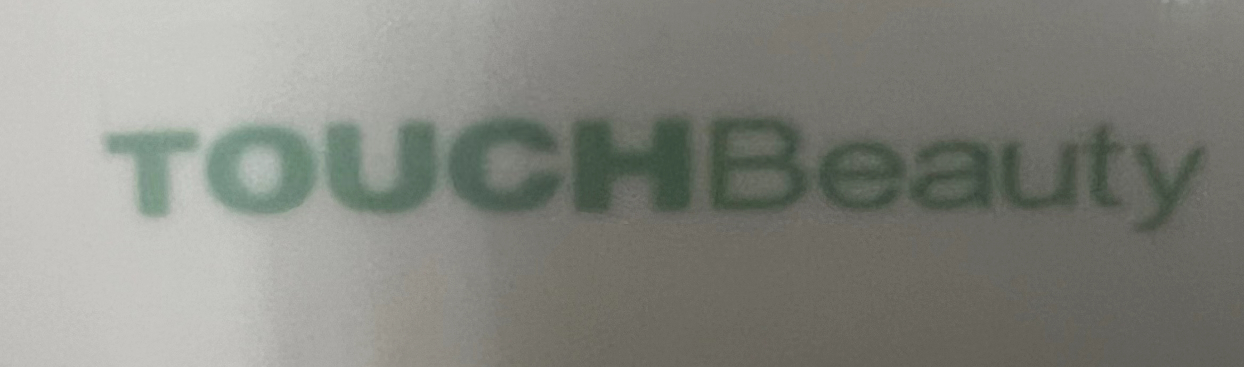 ”牌电动洁面仪（型号规格：TB-14838 ；生产日期/批号：未标注）,该产品铭牌标识缺失（标准要求器具铭牌标识应标有额定电压、电源性质的符号、额定输入功率或额定电流、型号或系列号等内容），与国家强制性标准要求不符。该指标不合格，输入参数缺失或错标可能致消费者错误选用电源适配器，易导致电池过充，损伤电池寿命。错误使用符号或使用外文标识，容易误导消费者错误使用器具。
根据抽查结果，市场监管部门已责令相关经营者立即停止销售不合格产品，对库存产品、在售产品进行全面清理，按照相关法律法规的要求主动采取措施，保护消费者合法权益，并将生产、销售不合格产品的经营者移交所在地市场监管部门依法调查处理。同时，市场监管部门提醒消费者在选购使用美容护理器具时，应注意以下几点：
一、应选购具有明确的铭牌标志和说明书完备的美容护理器具。国家标准明确要求美容护理器具的标志应有下列内容：额定电压、电源性质的符号、额定输入功率或额定电流、制造商或责任承销商的名称、商标或识别标志、器具型号或系列号，对于使用交流220V市电的美容护理器具应有“回”字形Ⅱ类器具符号等。另外，美容护理器具还应有开关、档位等其它标识，标志和说明涉及的文字语言应使用我国官方语言文字汉字。
二、应参照产品的使用说明书，过敏体质人群、患有皮肤病人群等应谨慎选择美容护理器具，一旦产生不良影响应立即停用，同时不要在儿童身上使用该类产品。使用具有加热功能的美容仪时，要遵照说明书建议的频次和时间，以免损伤肌肤或出现低温烫伤等伤害。
三、消费者应保持理性消费态度，根据自身皮肤状况和需求选择合适的产品。由于美容护理器具特殊的使用性能，目前没有统一标准，各种美容效果无法考量检测。

